
ZAPROSZENIE!!

Ochotnicza Straż Pożarna w Osówce
pod Patronatem Wójta Gminy Czernikowo

zapraszają do udziału

w charytatywnym turnieju gry w tenisa stołowego

,,O Puchar Wójta Gminy Czernikowo”,

który odbędzie się w sali gimnastycznej
Szkoły Podstawowej w Osówce

w dniu 16 marca 2025 r.

Plan zawodów:
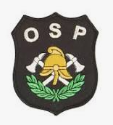
16 marca 2025 r. (niedziela) otwarcie zawodów od godz.10⁰⁰ (zapisy od godz. 9.30)

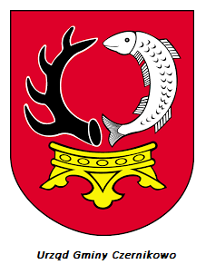
Gra indywidualna:
- dziewcząt (do 18 lat)
- kobiet (od ukończenia 18 lat)
- chłopców (do 18 lat)
- mężczyzn (od ukończenia 18 lat do 35 lat)
- mężczyzn (od 36 do 49 lat)
- mężczyzn (pow.50 lat)

Gra parami:
- mężczyźni (bez ograniczeń wieku),
- mixt; kobieta + mężczyzna (bez ograniczeń wieku).

Regulamin zawodów:
- system rozgrywek - ,,rosyjski”- do dwóch przegranych meczy,
- gramy do 3 wygranych setów, do 11 pkt w secie,
- obowiązuje strój sportowy,
- w turnieju mogą brać udział wyłącznie mieszkańcy Gminy Czernikowo!!
- dla zwycięzców przewidziano okolicznościowe nagrody i dyplomy ufundowane przez sponsorów,
- w trakcie turnieju przewidziano ciepły poczęstunek dla uczestników.

Uwaga!! Turniej jest imprezą charytatywną, której celem jest zbiórka funduszy dla OSP Osówka na- „ Prace remontowo-budowlane w Świetlicy Wiejskiej w Osówce”. Dla chętnych darczyńców zostanie wystawiona puszka na datki. Dziękujemy!!

Organizatorzy: Wójt Gminy Czernikowo, Zuzanna Stawicka, Joanna Malinowska, Ryszard Ałtyn oraz członkowie OSP i MDP w Osówce.

